F5 de 106m2

Location meublée

5 allée des boutons d’or

Montigny le Bretonneux

6éme et dernier étage

Ascenseur + Balcon Sud

Appartement très lumineux de 106m2 au dernier étage

A deux pas de tous services :
- Gare RER et SNCF (5 minutes a pied)
- Centre commercial Régional Espace Saint Quentin
- Totalement refait et équipé a neuf.
- Grand séjour ouvert sur cuisine, 2 salles de douche, 2 Wc
- 4 chambres/bureaux de 12m2 entièrement équipées a neuf

Contact : Arnaud 06 81 46 75 65 ou arno.cior@laposte.net

Photo

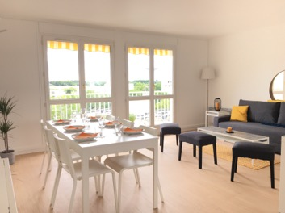
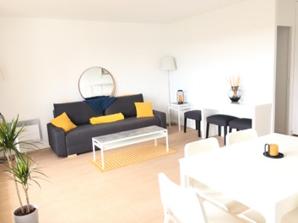
Séjour lumineux et traversant

Cuisine équipée ouverte sur le séjour

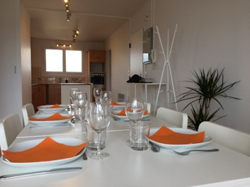
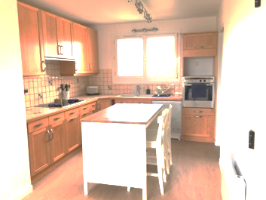

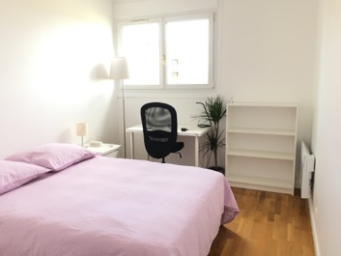
4 Chambres avec bureaux (Complètement modulables)
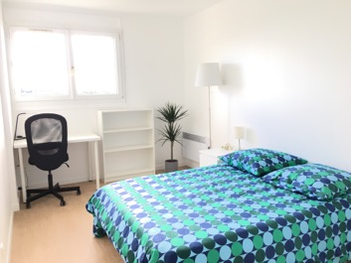

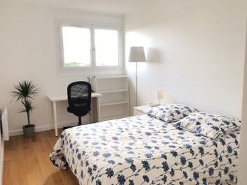
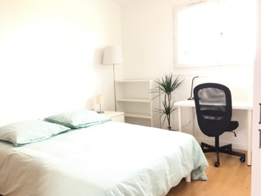

2 Salles de douche
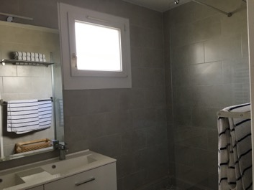
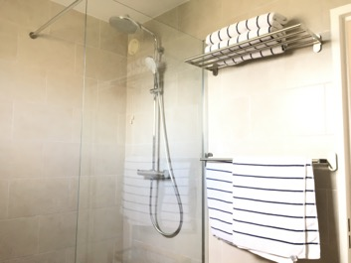

Ecoles supérieures : ESPE de l'académie de Versailles, Observatoire des sciences de l'univers de l'UVSQ, UFR des sciences sociales, Institut d'études culturelles et internationales, Institut supérieur de management, Ecole Pigier

